School: Long Hoa Primary School
Class: 1/______
Name: _______________________________________
GRADE 1
REVIEW
(From 6/4/2020 to 11/4/2020)

Exercise 1: Look and circle. (Nhìn tranh và khoanh từ thích hợp)
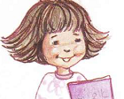  girl / boy | boy / teacher
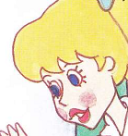  teacher / Ben | 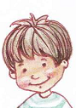  boy / Benny
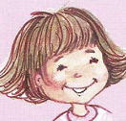  teacher / girl | 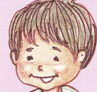  boy / teacher
boy / girl | 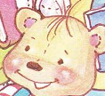  Benny / Miss Dolly
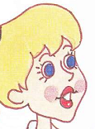  Miss Dolly / boy | 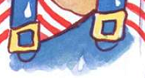  Benny / teacher

Exercise 2: Write or ( Đọc từ và đánh dấu vào ô trống nếu tranh đúng với từ và đánh dấu vào ô trống nếu tranh sai với từ )
boy | 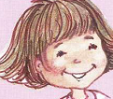 | 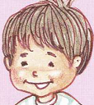
girl | 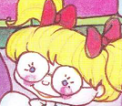 | 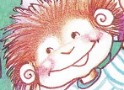
teacher

Benny |  | 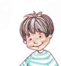
Sue | 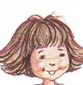 | 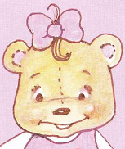
Miss Dolly

Exercise 3: Odd one out (Khoanh tròn vào từ khác loại)
1 | A. boy | B. Sue | C. girl
2 | A. Hello | B. teacher | C. boy
3 | A. Sue | B. girl | C. Benny
4 | A. Good morning | B. Benny | C. Hello
5 | A. teacher | B. Hello | C. Hi
Exercise 4: Find out “Sue, Benny, Miss Dolly, boy, girl, and teacher” (Tìm trong bảng chữ các từ “Sue, Benny, Miss Dolly, boy, girl, and teacher” theo hàng ngang và hàng dọc va2khoanh tròn các từ đó)
B | G | I | R | L | L | S | G | M
O | I | B | O | Y | S | U | I | I
Y | T | E | A | C | H | E | R | S
L | E | N | O | Y | B | U | L | S
L | A | N | B | O | Y | S | L | D
O | C | Y | O | B | O | Y | R | O
D | H | O | Y | O | B | O | I | L
S | E | B | O | Y | S | U | G | L
S | R | E | H | C | E | A | T | Y
I | E | U | S |  | U | U | S | O
M | I | S | U | E | S | Y | O | B

Exercise 5: Look and write u, e, a, o, I (Nhìn từ và viết chữ cái u, e, a, o, I vào chỗ trống thích hợp để thành từ đúng)
1. teach__r | 2. b__y | 3. g__rl | 4. S__e
5. B__nny | 6. Hell__ | 7. t__acher | 8. te__cher
Exercise 6: Look and write (Viết các con chữ cái xáo trộn thành từ đúng)
- g l r i ____________ | - t e c h a r e ____________
- y b o ____________ | - B e n y n ____________
- e a c h t e r ____________ | - u e S ____________

Exercise 7: Look and match (Nhìn tranh và nối với từ)
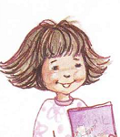 | boy | 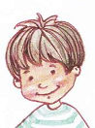
 | girl
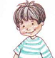 | teacher

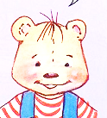 | girl | 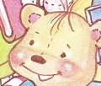
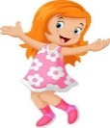 | Benny
 | boy

Exercise 8: Write “boy, girl, and teacher” (Viết các từ “boy, girl, and teacher” vào hình thích hợp)

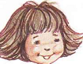……………………….…… | ……………………….……
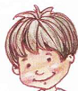 ……………………….…… | 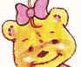 ……………………….……
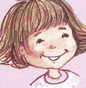 ……………………….…… | ……………………….……
……………………….…… | 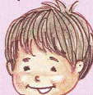 ……………………….……
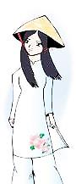 ……………………….…… | ……………………….……

The end

